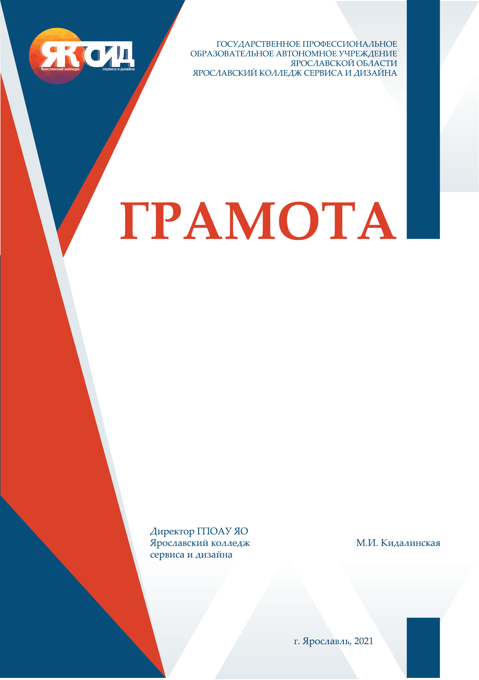

ДЕКОРАТИВНО-ПРИКЛАДНОЕ ИСКУССТВО И НАРОДНЫЕ ПРОМЫСЛЫ (ХУДОЖЕСТВЕННЫЙ МЕТАЛЛ)
среднее профессиональное образование (54.02.02)
Укрупненная группа: Изобразительное и прикладные виды искусств
Квалификация выпускника: Художник-мастер, преподаватель
Формы и сроки обучения:
Очная: 3 года 10 месяцев (на базе основного общего образования)
Описание специальности:
Ювелирное дело – одно из самых древних ремесел. В первую очередь, это сочетание творческого начала и готовности к кропотливому, рутинному труду, а также усидчивость, хороший глазомер, аккуратность, наличие художественных способностей. Профессия ювелира с давних времен принадлежит к числу престижных, высокооплачиваемых,
а главное – интересных и творческих.
Ювелиры работают с драгоценными камнями и металлами, а потому окутаны ореолом роскоши и близости к высшему обществу. Кроме того, представители данной профессии ассоциируются с людьми аккуратными, точными, скрупулезными, готовыми к кропотливой работе, умеющими
и любящими создавать прекрасные шедевры собственными руками.
Ювелир изготавливает эскизы, составляет композиции, работает
с металлами, камнями и другими материалами, и каждая область требует теоретической подготовки и практических навыков. Так, ювелир должен знать законы композиции и сочетаемости материалов, уметь чертить
на бумаге, делать модели для литья. А так же в его обязанности входит работа с металлами, камнями, ювелирными эмалями и многое другое.
Преимущества обучения специальности:
Студенты изучают дисциплины направленные на формирование творческого потенциала по проектированию и изготовлению ювелирных изделий, основы педагогической деятельности необходимые для работы преподавателя. В процессе обучения студенты проходят несколько практик,
в том числе и на производстве, учувствуют в чемпионатах Worldskills
и конкурсах профессиональной направленности, что позволяет приобрести необходимые навыки и стать квалифицированным специалистом.
Кем могут работать выпускники:
Художниками проектировщиками изделий декоративно-прикладного
и народного искусства, в том числе ювелирных изделий. Ювелирами – монтировщиками изготавливая изделия декоративно-прикладного искусства из цветных и драгоценных металлов. Педагогами в образовательных организациях дополнительного образования детей (детских школах искусств по видам искусств), общеобразовательных организациях, профессиональных образовательных организациях.
Профессиональные компетенции выпускника:
- Изготавливать ювелирные изделия в металле по своим эскизам и образцам с использованием различных ювелирных технологий;
- Разрабатывать технологические карты по изготовлению ювелирных изделий;
- Основам композиции, академического рисунка, живописи и скульптуры;
Осваивать ювелирные технологии необходимые для работы ювелира;
- Соблюдать требования безопасности и охраны труда в профессиональной деятельности;
- Разрабатывать проекты ювелирных изделий в цветных и черно-белых видах: личные украшения, сувениры, настольные украшения, посудная группа, основы 3D проектирования ювелирных изделий.
- Выполнять макеты ювелирных изделий из подручных материалов;
- Разрабатывать учебно-методические материалы для работы в образовательных организациях дополнительного образования детей (детских школах искусств по видам искусств), общеобразовательных организациях, профессиональных образовательных организациях;
Изучаемые дисциплины (профессиональный цикл):
- История мировой культуры;
- История искусств;
- Перспектива;
- Декоративно-прикладное искусство и народные промыслы;
- Правовые основы профессиональной деятельности;
- Информационные технологии в профессиональной деятельности;
- Основы философии;
- Психология общения;
- Рисунок;
- Живопись;
- Цветоведение;
- Русский язык и культура речи;
- Безопасность жизнедеятельности;
- МДК.01.01. Художественное проектирование изделий декоративно-прикладного и народного искусства;
- МДК.01.02. Технология исполнения изделий декоративно-прикладного
и народного искусства;
- МДК.03.01. Педагогические основы преподавания творческих дисциплин;
- МДК.03.02. Учебно-методическое обеспечение учебного процесса.

Практическая подготовка:
При реализации образовательной программы по специальности 54.02.02 декоративно-прикладное искусство и народные промыслы (художественный металл) предусмотрены следующие виды практик: учебная практика (работа с натуры на открытом воздухе (пленэр), практика для получения первичных профессиональных навыков, учебная практика (изучение памятников искусства в других городах), учебная практика
по педагогической работе, производственная практика (по профилю специальности), исполнительская практика, педагогическая практика, производственная практика (преддипломная). Практика студентов имеет своей задачей закрепление теоретических знаний, полученных студентами
в процессе обучения в колледже, а также овладение производственными навыками.
Обязанности специалиста:
- Изготовление изделий декоративно-прикладного искусства индивидуального и интерьерного назначения;
- Изготовление бытовых предметов прикладного характера на традиционных художественных производствах, в организациях малого и среднего бизнеса;
- Учебно-методическое обеспечение образовательного процесса в образовательных организациях дополнительного образования детей (детских школах искусств по видам искусств), общеобразовательных организациях, профессиональных образовательных организациях;
Личностные и профессиональные качества специалиста:
Работа ювелира требует повышенной концентрации, сосредоточенности и точности. Поэтому в профессии крайне важны хорошее зрение, острый глазомер, развитая мышечная моторика. Наличие заболеваний сможет стать препятствием для реализации в качестве ювелира: нарушения зрения; заболевания суставов; проблемы с опорно-двигательным аппаратом; нервные расстройства.
Производство украшений – тонкая и очень сложная работа. Мастер должен владеть огромным количеством различных приемов, техник и к тому же обладать тонким художественным вкусом. Существует огромное количество ювелирных техник, и мастер должен в совершенстве владеть каждой из них.
Варианты трудоустройства выпускников:
В Ярославской области на работу можно устроится в ФГУП Русские Ремесла управления делами президента Российской Федерации, на базе Центра «Русские ремесла» организовано производство высокохудожественных уникальных и малотиражных изделий декоративно-прикладного искусства с использованием государственной символики Российской Федерации и символики субъектов Российской Федерации, в том числе производство государственных наград, знаков отличия, предметов для подарочных фондов федеральных органов государственной власти и органов государственной власти субъектов Российской Федерации.
Фабрика «Ростовская финифть» занимается изготовлением ювелирных изделий, панно, икон с горячей эмалью и финифтью.
Частные ювелирные мастерские и студии по ремонту и изготовлению ювелирных украшений.
Преподавателем дополнительного образования в образовательных организациях дополнительного образования детей (детских школах искусств по видам искусств), общеобразовательных организациях, профессиональных образовательных организациях.

Дополнительная информация и иллюстрации специальности
Работы студентов специальности

Учебная ювелирная мастерская
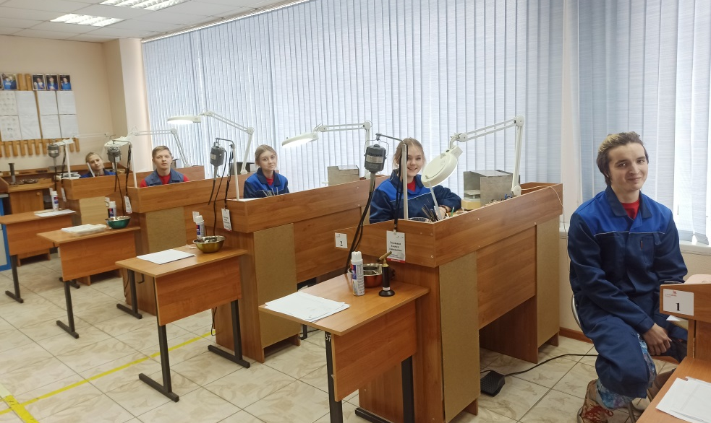
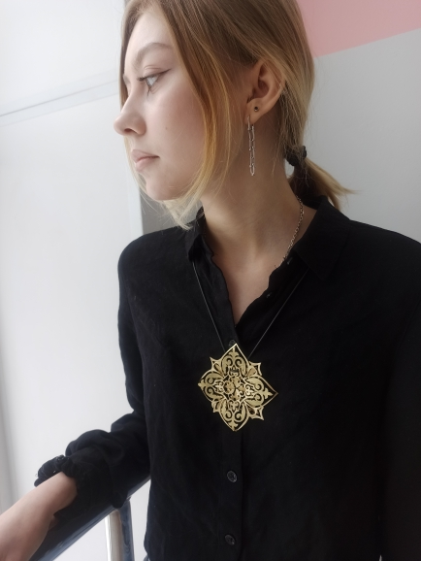
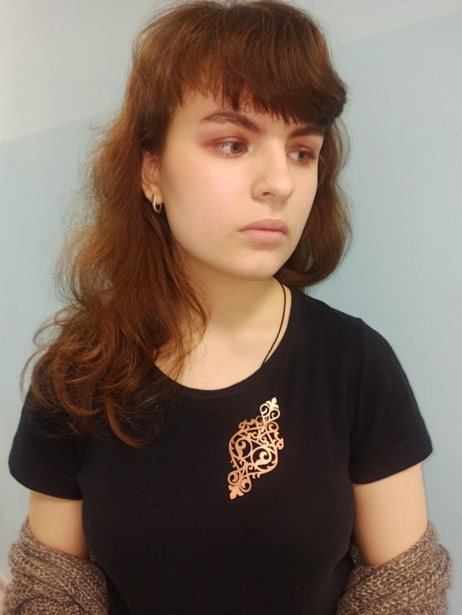
Работы студентов в технике выпиловка ювелирных изделий

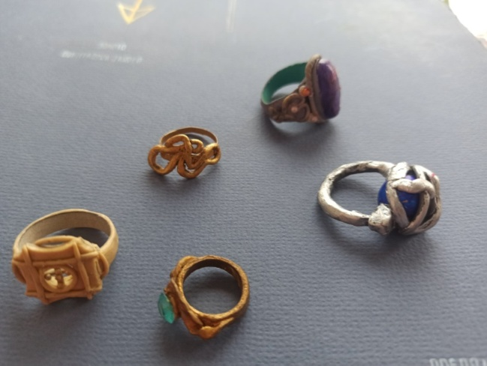
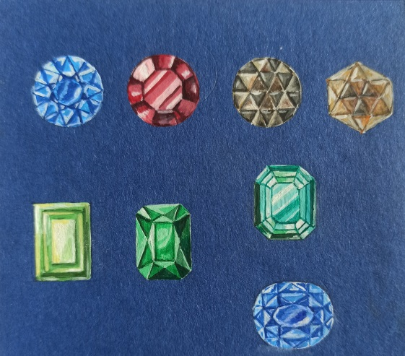
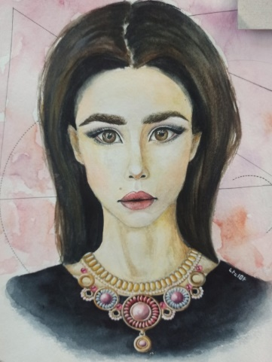
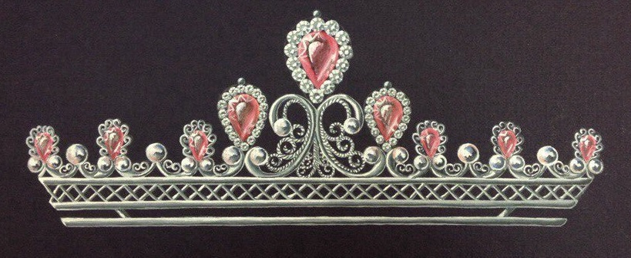
Работы студентов по
МДК.01.01 Художественное проектирование изделий ДПИ

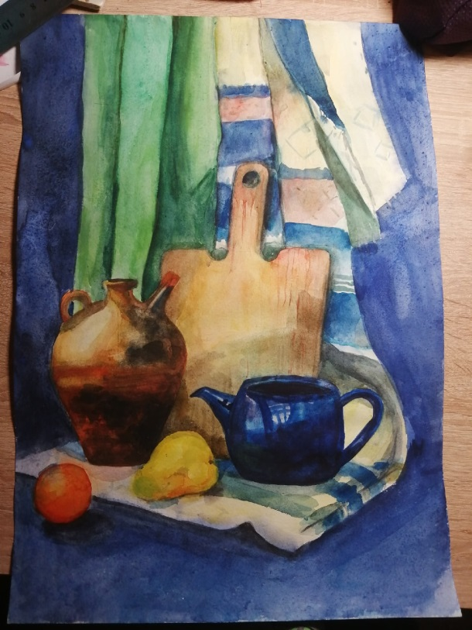
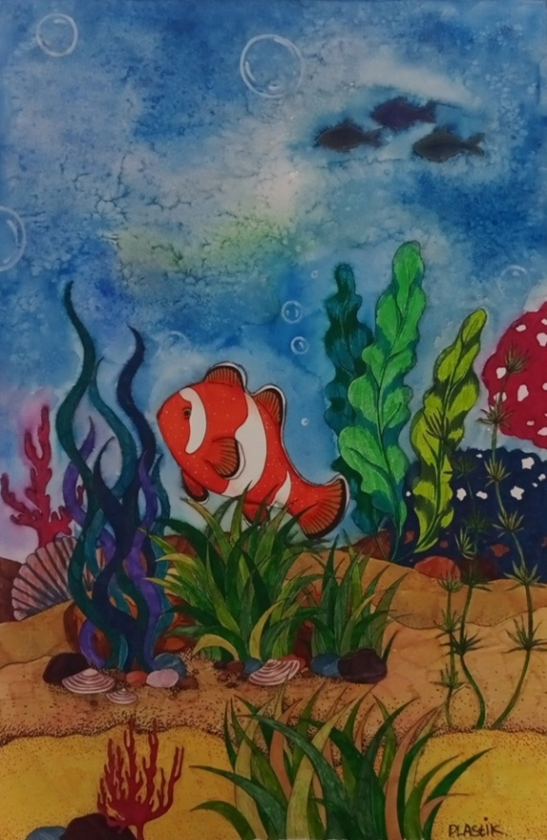
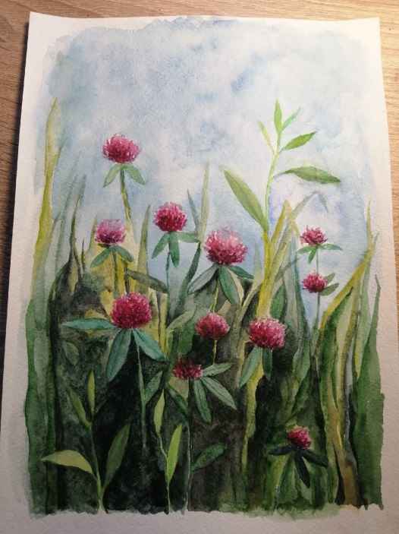
Работы студентов по художественным дисциплинам

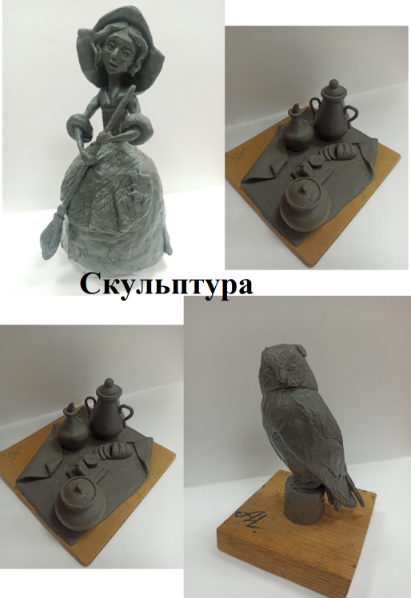
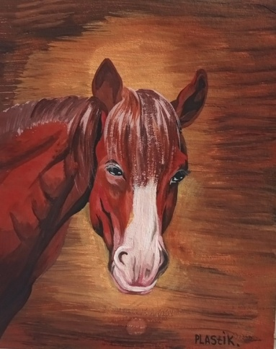
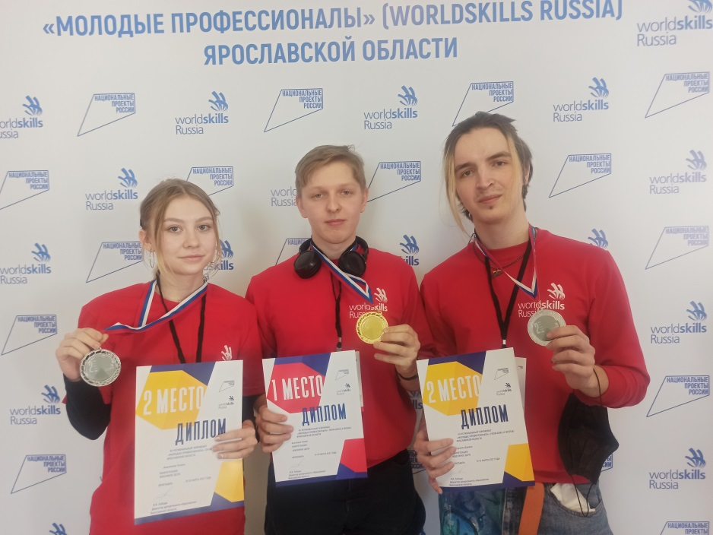
Студенты специальности учувствуют в чемпионатах Worldskills
и конкурсах профессиональной направленности
Перечень инструментов и материалов для специальности
54.02.02 «Декоративно-прикладное искусство
и народные промыслы (художественный металл)»
https://sapphire.ru /Ювелирное оборудование и ювелирный инструмент
Артикул | Наименование | количество
2415 | Ножницы MPF прямые 44900.01 180 мм | 1
5303 | Ножницы по металлу кованые 110 мм | 1
2219 | Тиски деревянные винтовые с накладками  h=150 мм | 1
7643 | Круглогубцы "Rockwell - Solingen" S-201 115 мм с пружинами | 1
10552 | Узкогубцы "Lindstrom-Solingen" S-209-LS 130/135 мм с пружинами | 1
2251 | Молоток деревянный киянка Ф40 мм, 115 гр. | 1
5640 | Лобзик с натяжкой 100мм Niqua 205/100 | 1
15385 | Пилки SUPER Q № 3/0 (0,24мм) | 1-3 уп.
4385 | Пинцет ПА - 250 | 1
6636 | Палочка титановая 250 х 2,5 мм | 1
2257 | Молоток текстолитовый круглый киянка  30х65х250 мм,120 гр. | 1
3101 | Линейка металлическая, 30 см | 1
3794 | Кисточка полимерная стеклопластик | 1
7596 | Молоток стальной - боек квадратный 15 мм, 100 гр. | 1
2557 | Чертилка | 1
2185 | Пинцет ювелирный 165 мм | 1
2271 | Надфили LA-2443 №2 160 мм (к-т 6 шт) или | 1
 | Арт. 57 Надфили LA-2442 №2 140 мм (к-т 6 шт.)
11491 | Тигель керамический | 1
 | Сверла, боры, насадки для бормашины | На усмотрение студента
 | Тулбокс/ящик для инструментов/ | 1
Спецодежда | ООО»Юниформ» Ярославль
Хал 013 | Халат женский | 1 | 560.00
Хал 012 | Халат мужской | 1 | 560.00
Шап 003 | Головной убор/бейсболка/ | 1 | 147.00
ЮН -2480 | Респиратор | 1 | 47.00
 | примерная стоимость |  | 9000- 10000

Тулбокс для инструментов
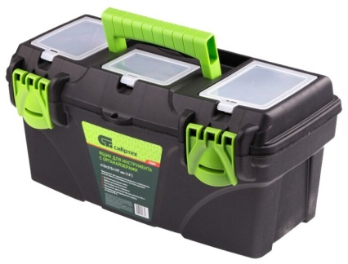

Спецодежда ювелира

Перечень инструментов и материалов для специальности
54.02.02 «Декоративно-прикладное искусство
и народные промыслы (художественный металл)»

№ п/п | Наименование | Стоимость, руб
1 | Бумага (акварельная, для черчения) | от 300
2 | Карандаши чернографитные (простые) | от 20
3 | Акварельные краски (Ленинград) 24 цвета | от 1500
4 | Кисти белка (3,4,5,6…) | от 150
5 | Кисть колонок (00,0,1,2,3) | от 150
6 | Белила титановые | от 30
7 | Планшет для рисования (40*50) | от 300
8 | Карандаши KOH-I-NOOR (набор) | от 200
9 | Ластик | от 15
10 | Готовальня | от 200
11 | Линейка пластиковая прозрачная | от 30
12 | Транспортир | от 20
13 | Черная гелиевая ручка | от 20
14 | Карандаш механический (стержни 0.5) | от 50

